专项体育课选课流程
- 登录教务系统
教务系统网址：https://jwxt.wzut.edu.cn/sso/ddlogin，
密码如有忘记，可通过登录页面找回密码，找回密码的手机号来自学工系统，如有手机号不一样，先到学工系统修改手机号，修改完成后第二天手机号会同步到教务系统的登录界面。
2、依次选择选课-自主选课，点击查询按钮。
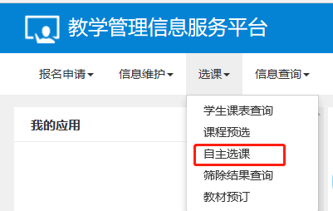
3、点击选课按钮.
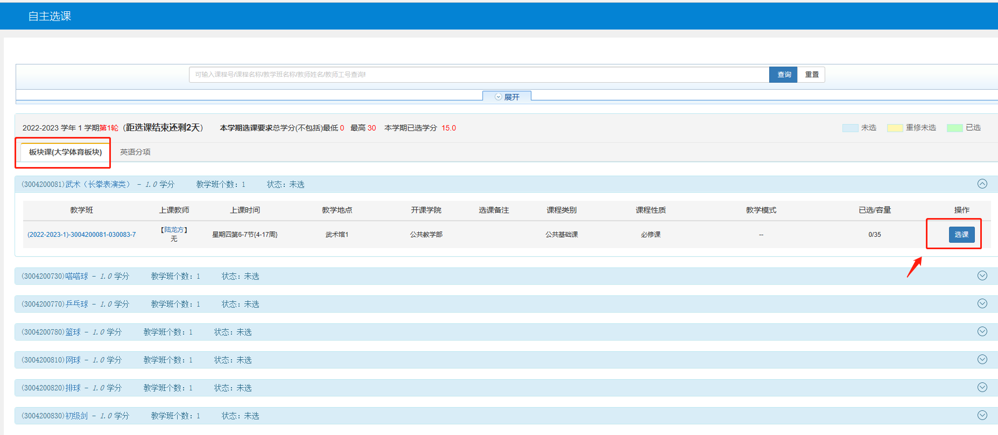
4、选课成功后，可在【信息查询】-【学生课表查询】查询自己的课表。

